浙江中一检测研究院股份有限公司职业卫生网上公开信息表
单位名称 | 宁波拓铁机械有限公司
单位地址 | 宁波市海曙区鄞江镇大桥村1008号 | 联系人 |  | 赵璐
项目名称 | 宁波拓铁机械有限公司职业病危害现状评价
技术服务项目组员名单 | 柴义苏、林彦铭、井瑜、高真真
现场调查时间 | 2023.2.11
现场调查技术人员 | 柴义苏、查平 | 企业陪同人 | 赵璐
现场调查图像证明 | 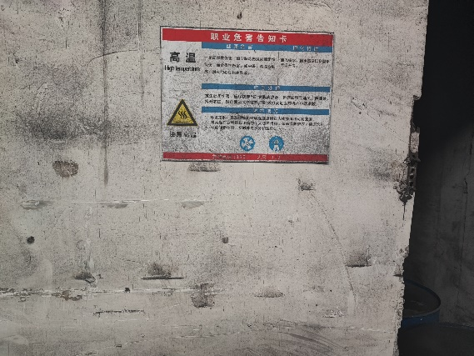
现场采样、检测时间 | 2023.2.20~22
现场采样、检测人员 | 查平、曾杰、张龙、柴义苏、高真真、毛佳丹、李春芽 | 企业陪同人 |  | 赵璐
现场采样、检测图像证明 | 